Д.В. КОЛЕСОВ, СВ. МАКСИМОВ, я.в. СОКОЛОВ

Научно-популярное издание
Для учащихся 5-11 классов, студентов, их родителей и учителей
ОСТАНОВИМ ТЕРРОРИЗМ
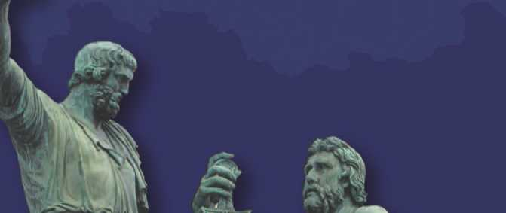
Москва 2012

Д.В.КОЛЕСОВ, С.В.МАКСИМОВ, Я.В.СОКОЛОВ

ОСТАНОВИМ ТЕРРОРИЗМ

Научно-популярное издание

Для учащихся 5-11 классов, студентов, их родителей и учителей

Москва 2012
УДК 373.167.1:316.3 ББК 60.я, 721 С59
Авторы:
академик РАО, д-р мед. наук, проф. Д.В.Колесов; д-р юрид. наук, проф. С.В.Максимов; канд. пед. наук Я.В.Соколов

Содержание
От авторов 3
Раздел 1. МЕЖДУНАРОДНЫЙ ТЕРРОРИЗМ И ЕГО ЦЕЛИ 4
Раздел 2. БОРЬБА ГОСУДАРСТВА С ТЕРРОРОМ 18
Раздел 3. ГРАЖДАНЕ ПРОТИВ ТЕРРОРИЗМА 30

Соколов Я.В.
С59 Остановим терроризм: Научно-популярное издание. — М. ИГП РАН, 2012. — 42 с.: ил. ISBN 978-5-88433-038-2
В брошюре представлен материал, способствующий развитию гражданского сознания учащихся-подростков общеобразовательных школ, а также студентов учреждений системы среднего и высшего профессионального образования.
Содержание рассчитано на создание условий для активного обсуждения некоторых аспектов проблем терроризма и борьбы с ним на учебных занятиях (граждановедение, обществознание, ОБЖ, новейшая история и др.), а также в структуре классных часов и других элементов воспитательных систем. Создает возможности для обсуждения проблемы с родителями учащихся.
Тексты разделов включают элементы методики, позволяющей сообщать занятиям интерактивный характер.
Дополняет содержание брошюры «Что такое терроризм».
УДК 373.167.1:316.3 ББК 60.я, 721

ISBN 978-5-88433-038-2
© НИЦ «Гражданин»

От авторов

Проблема борьбы с терроризмом не теряет своей актуальности. Она напоминает о себе во многих уголках мира. И люди вынуждены принимать факт существования этого жестокого и отвратительного явления. Приходится его учитывать и нам — россиянам.
Подбирать ключи к решению этой проблемы крайне важно и для государства, и для общественных институтов. Ведь, направляя свои удары против органов государственной власти, террористы делают это посредством эскалации насилия над мирными гражданами.
И это не случайно: атмосферу страха можно создать, угрожая тем, кто живет спокойной жизнью, не предполагая, что уже стал мишенью. Но напряженность и паника — это только промежуточная задача террористов. Конечная их цель — использовать всеобщий страх и оказать давление на власть, даже захватить ее.
Расчет террористов очевиден: своими кровавыми действиями они вызывают естественную реакцию нормального человека на угрозу его жизни, здоровью, благополучию. Человек боится и невольно совершает действия, выгодные террористам. Используя это, бандиты давят на власть, шантажируя ее и пытаясь вымогать желаемое.
Вот почему необходимо понимать, что лучшее оружие против террора — не создавать условий для успеха тем, кто его осуществляет. Для этого необходимо понимать мотивы действий террористов, инструменты, которые они используют для достижения своих целей. И самое главное — необходимо представлять, что зависит от каждого гражданина в борьбе с этим явлением, какой образ поведения в повседневной жизни и в экстремальных ситуациях может выбить почву из-под ног тех, кто сеет смерть, разрушения и панику.
Этому и посвящено данное небольшое пособие, которое рассчитано не на передачу каких-то истин, а на создание условий для раздумий, а также для обсуждения проблемы в учебных заведениях, дома.
Рано или поздно, террор будет побежден. Об этом говорит множество успешных действий нашего государства и правительств других стран в борьбе с ним. Об этом свидетельствует и растущее во всем мире негативное отношение граждан к террору и террористам.
Раздел 1.
МЕЖДУНАРОДНЫЙ ТЕРРОРИЗМ И ЕГО ЦЕЛИ

В 1972 году во время Олимпийских игр в Мюнхене (ФРГ) группа палестинских террористов проникла в расположение сборной команды Израиля. Было захвачено 11 спортсменов-олимпийцев. Двое из них были убиты сразу. Девять спортсменов погибли при взрыве вертолета, в котором их удерживали террористы.
В 1983 году в Бейруте казарма американского контингента «миротворцев» подверглась атаке террориста-смертника, направившего на нее грузовик с взрывчаткой. Погибло 240 человек.
В октябре 2000 года террористы-смертники на катере, начиненном взрывчаткой, протаранили американский эсминец у берегов Йемена. Погибли 17 американских моряков.
В декабре 2000 года в Маниле (Филиппины) взорваны поезд, автобус, аэропорт, бензоколонка. Погибли 22 человека.
В марте 2004 года в Мадриде исламские террористы совершили крупнейший террористический акт. Почти одновременно прогремели 17 взрывов на пригородных железнодорожных станциях, в результате которых погибло более 200 человек, и около 1000 получили ранения.
В октябре 2012 года в Ливане в результате взрыва погибли 9 человек и около 90 были ранены...

Это только 6 эпизодов из долгой, мрачной летописи всемирного террора. И эта проблема затрагивает очень многие страны мира. Затронула она и Россию.
Какие террористические акты, совершенные в разных странах, а также в России, Вам известны?

Не случайно терроризм считается одной из глобальных проблем современности. Глобальная проблема — значит всемирная, характерная для многих стран мира.
Терроризм стоит в одном ряду с другими глобальными проблемами — наркомании, бедности, СПИДа, потепления климата и многими другими. Эти проблемы угрожают жизни и благополучию всего человечества. Терроризм — одна из них.
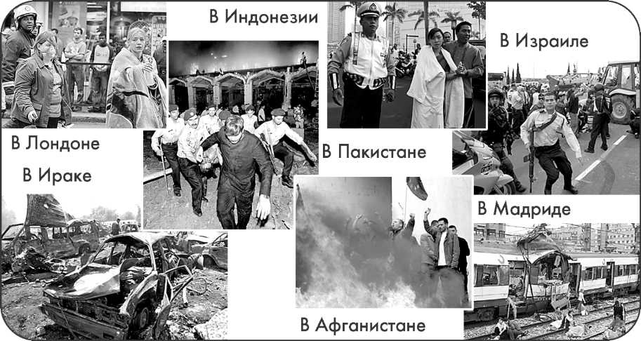
Назовите глобальную проблему современности, которую Вы считаете основной, наиважнейшей, первостепенной. Объясните свое мнение.
Теракты в мире
Какие еще проблемы человечества Вы назвали бы глобальными?
Можно ли какую-либо из них считать самой первостепенной?
Сложность терроризма как глобальной проблемы заключается и в том, что она приобрела международный характер. Что это означает?
Это значит, что одни и те же террористы совершают свои кровавые дела в разных странах. Они пытаются воздействовать на правительства многих государств. Появились центры международного терроризма. Они руководят террористическими действиями «местных» боевиков, подчиняя их общим целям.
Главная глобальная цель международного терроризма — силой и угрозами добиться от западного мира перераспределения всех накопленных в мире богатств. В данном случае, «глобальная» означает, что она касается всего мира, всех стран.
Иными словами, теракты совершаются против тех, кто работал и создавал современную цивилизацию. Убивая и взрывая, террористы тем самым «предлагают» отдать все накопленные богатства именно им — то есть тем, кто убива
ет и взрывает. По их мнению, тот, кто работал и созидал, должен все отдать тем, кто в это время занимался чем-то другим.
Вот почему считается, что терроризм — это шантаж и вымогательство. Мол, «у вас есть, у нас — нет: не отдадите — будем стрелять и взрывать!».
На самом деле, этот вопрос очень сложен. Ясно, что многие богатства западного мира были созданы и за счет захвата других стран, за счет превращения их в колонии. Нещадно эксплуатировались их природные и людские ресурсы. Одна только история рабства чего стоит! А в Британском музее в Лондоне собраны практически все бесценные сокровища египетских пирамид.
Если иметь в виду эту глобальную цель, то можно легче представить смысл тех чудовищных терактов, которые были организованы международной террористической организацией «Аль-Кайеда» 11 сентября 2001 г. в Нью-Йорке и Вашингтоне. Их смысл простой: отдайте все, иначе будет еще хуже. Как Вы считаете, может быть, террористы правы, добиваясь таким образом перераспределения накопленных в мире богатств?
У международного терроризма есть и другие глобальные цели. Они больше касаются России и террористической войны, развязанной против нашей страны. Каковы эти цели? Об этом будет сказано в конце раздела.
Кроме глобальных целей международного терроризма, у каждого теракта есть своя конкретная цель. Есть они и у терактов в России. В чем же они?
Ответ известен: террористы хотели принудить руководство России выполнять их незаконные политические требования. Те требования, которые выгодны только им.

Международный терроризм добивался выхода Чечни из состава Российской Федерации. Сепаратисты понимали, что мирным путем они этой цели не достигнут. Понимали, что Россия не отдаст Чечню.
Как Вы думаете, по каким причинам Россия ни в коем случае не могла и не собиралась отдавать Чечню сепаратистам?

Понимая это, сепаратисты решили насильно привести Россию к распаду с помощью террора! Таким образом, террор против России фактически стал способом шантажа и вымогательства.
Слово «вымогательство» даже упоминается в знаменитом словаре Владимира Даля. Там сказано, что оно означает «выжимать, вынуждать, теснить, заставляя сделать что-либо, согласиться на что-либо, отдать что-либо».
А в статье 163 Уголовного кодекса РФ «Вымогательство» говорится об этом деянии, как «требовании передачи чужого имущества или права на имущество или совершении действий... под угрозой применения насилия либо уничтожения или повреждения чужого имущества...». И наказание предусмотрено — от 3 до 7 лет лишения свободы.
В чем сходство между вымогательством, как уголовным преступлением, и террористической деятельностью?
Именно в целях вымогательства уступок и выгод совершались многочисленные взрывы зданий, взрывы на улицах городов и в метро, взрывы самолетов и т.д.
Начиная с 1995 года, на территории России произошли десятки кровавых терактов. Совершены они были чеченскими сепаратистами. Идейное руководство и «финансовая подпитка» осуществлялись международными террористическими организациями, в том числе возглавляемой руководителем «Аль-Кайеды» Бен Ладеном.
Серия терактов на территории России выглядела как совершенно бессмысленная жестокость. Было ясно, что все это совершают варвары, для которых невинная человеческая жизнь — ничто. В этих акциях содержалось общее послание руководству и народу России. Его примерный смысл таков: «Мы можем уничтожить очень многих людей! Нас ничто не остановит! Мы никого не боимся!».
Террористы убеждали всех, что они варвары, что для них нет ничего святого. И первыми же страшными терактами всех в этом «убедили»!
В 1996 году Россия была ослаблена затянувшимся экономическим кризисом и кровопролитной борьбой с сепаратизмом. Она не могла по-настоящему противостоять жестокой террористической войне. Ведь за каждым человеком не уследишь, каждую тропинку не перекроешь!
К тому же, в это время немало чеченцев поддерживали идею отделения от России. А в самой России все громче звучали голоса за предоставление Чечне самостоятельности. «Отпустите Чечню и пусть живут, как хотят», — так думали и говорили простые люди.
ТРАГИЧЕСКИЙ ОПЫТ БУДЕННОВСКА И КИЗЛЯРА

В июне 1995 года банда боевиков-террористов напала с территории Чечни на г. Буденновск в Ставропольском крае. Бандиты захватили больницу. Заложниками оказались сотни людей. В результате неудачного штурма больницы погибли десятки ни в чем не повинных граждан. Российское руководство вынуждено было выпустить бандитов из Буденновска в обмен на жизни заложников.
Организатор теракта Басаев после этого еще 10 лет творил свои страшные дела, пока не был уничтожен российскими спецслужбами.
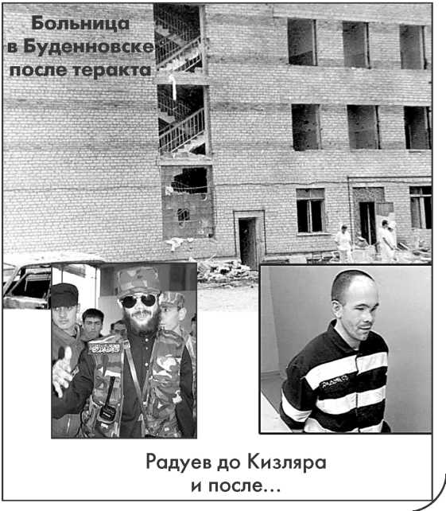
В январе 1996 года был совершен бандитский рейд террористов-боевиков на дагестанский город Кизляр. Целью бандитов опять стала городская больница. По дороге к ней боевики врывались в дома мирных граждан, захватывали их на улицах под угрозой оружия. Всего они взяли в заложники и согнали в больницу около трех тысяч жителей города. И опять погибли невинные люди. И опять бандитов пришлось отпускать в обмен на заложников. Организатора рейда Радуева арестовали в марте 2000 года. Он был осужден на пожизненное заключение. Умер в тюрьме.
Потом были другие многочисленные кровавые теракты. Но у событий в Буденновске и Кизляре — особый трагизм. Поэтому их называют первыми горькими уроками борьбы с террором в России. Они показали звериную сущность людей, которые добиваются своих политических целей человеконенавистническими средствами.
V
8

Многие российские граждане были недовольны войной в Чеченской Республике. От них поступали предложения о таком выходе из положения. Мол, всем желающим нужно предоставить возможность покинуть Чечню и поселиться в других регионах Российской Федерации. А Чечне дать независимость. И когда там появятся проблемы и начнется неразбериха, сепаратистов в Россию не пускать. Для этого нужно построить высокую, прочную стену и окружить Чечню войсками. Что Вы думаете об этом предложении?
После терактов в Буденновске и Кизляре руководство России решило пойти на компромисс с чеченскими сепаратистами. В 1996 году в городе Хасавьюрте представителями России был подписан мирный договор с руководством боевиков. Федеральные войска были выведены. То есть, в тот момент можно было считать, что сепаратисты добились того, чего добивались.
Последующие события показали, какой порядок террористы хотели установить в Чечне. Весь мир по телевидению с содроганием наблюдал «прямые трансляции» казней из Грозного. Они вершились над провинившимися чеченцами прямо на городских площадях. Начинался экономический хаос. Участились разбойничьи набеги на села и пастбища в соседних Дагестане и Ставропольском крае. Беспорядочно добывалась нефть. Из нее изготавливали некачественный самодельный бензин и продавали за гроши в селах Ставрополья. Исчезло продовольствие. Не работали многие школы. Процветало беззаконие. Одним словом, после вывода федеральных войск «новые хозяева» устроили в Чечне не жизнь, а кошмар. И сразу прозрели многие из тех, кто ранее сочувствовал сепаратистам. Как Вы думаете, боевики не захотели или не смогли наладить мирную созидательную жизнь в независимой Чечне? Объясните свое мнение.
Вскоре оказалось, что и заключенный мир террористам не нужен. Не нуждались в нем и их хозяева в центрах международного терроризма. И сама Чечня стала одним из таких центров. В составе ее незаконных бандформирований уже было полно иностранных добровольцев и наемников.
Вскоре началось вооруженное вторжение отрядов террористов из Чечни в другой субъект Российской Федерации — Республику Дагестан. Путь им преградили сами дагестанцы, не желавшие возвращаться во времена средневековья. После разгрома отрядов боевиков в Дагестане, вновь были введены федеральные войска в Чечню.
Началась вторая антитеррористическая операция. Вскоре и в самой Чечне были разгромлены организованные отряды боевиков. Но антитеррористическая операция, которую многие называют «второй чеченской войной» продолжалась еще несколько лет.

Получается, что чеченские сепаратисты, еще не вкусив «радостей независимости», сразу организовали военное вторжение в Республику Дагестан. То есть они вторглись на территорию России.
В разделе «Познай людей и самого себя» познакомьтесь с текстом «Назад — в халифат?».
Что могло произойти, если бы Россия не возобновила контртеррористическую операцию?

Планы международного терроризма в Республике Дагестан провалились. Но тут же возобновился террор в других частях Российской Федерации. Еще одна волна кровавых терактов прокатилась по всей стране.

В разделе «Прочитайте и подумайте» познакомьтесь с отрывком «Из хроники преступлений международного терроризма в России».
В этом отрывке отражены только некоторые бесчеловечные теракты на территории Российской Федерации. А были еще десятки и сотни терактов. И были Дубровка, Беслан, Домодедово... Об этом речь пойдет в следующих разделах. Какие еще известные Вам преступления были совершены террористами в России? Почему о них необходимо помнить?

Несмотря ни на что, порядок в Чечне постепенно восстанавливался. У чеченцев появился решительный, авторитетный и волевой лидер — Ахмат Кадыров. Он стал Президентом Чеченской Республики. Люди постепенно стали возвращаться к мирной жизни. Они стали понимать, что многое можно изменить без применения оружия.
Новое руководство Чеченской Республики старалось помогать простым людям. Все чаще использовались демократические средства: проводились выборы, сходы, опросы, принимались нужные законы, организовывались различные общественные советы и т.д. Об этом подробнее говорится в брошюре «Терроризм: шантаж и вымогательство».
В марте 2003 года в Чеченской Республике был проведен референдум. Почти все ее жители проголосовали за новую Конституцию Чеченской Республики. Тем самым они высказались за то, чтобы Чечня оставалась в составе Российской Федерации. Но попытки терактов и вооруженные вылазки боевиков из террористического подполья не прекращаются. Действуют так называемые «непримиримые». В основном, это те, чьи руки в крови. Они знают, что им прощения не будет.
Какие выводы, на Ваш взгляд, должны были сделать сепаратисты из результатов референдума? Как Вы думаете, почему им не выгодно прислушаться к мнению подавляющего большинства своего народа?

Так чего же добивались в России международные террористы, используя сепаратистов, применяя шантаж и вымогательство?
Первое: добивались устрашения населения.
Второе: используя страх и растерянность, добивались давления на власти России.
Третье: оказывая давление на власть, они вымогали у руководства России отделение Чечни от Российской Федерации.
Четвертое: вымогая самостоятельность, они хотели стать безраздельными хозяевами Чечни, чтобы беспрепятственно грабить ее недра и людей.
Пятое: оторвав Чечню от России, они хотели с помощью центров международного терроризма вовлечь в бездну сепаратизма другие народы Северного Кавказа.
Шестое: оторвав от России весь Кавказ, террористы хотели создать свое большое религиозное военизированное террористическое государство, в котором государственной религией был бы ваххабизм; оно кусок за куском отламывало бы от России ее южные территории.
Седьмое: они хотели переустроить весь мир на свой лад, чтобы их потомки с благоговением смотрели на их портреты, развешанные на улицах Москвы, Парижа, Лондона, Рима, Нью-Йорка, Мехико, Буэнос-Айреса...
И еще: они хотели, чтобы с этих улиц шли прямые трансляции казней тех, кто нарушает установленные ими правила жизни и поведения.
Если Вам покажется неправдоподобной связь между пунктами «первое» и «седьмое», вспомните о терактах 11 сентября 2001 г. и постарайтесь внимательно разглядеть подборку фотографий о теракте в Беслане.
Стало ли Вам понятнее, за что воевали российские ребята в Чечне?
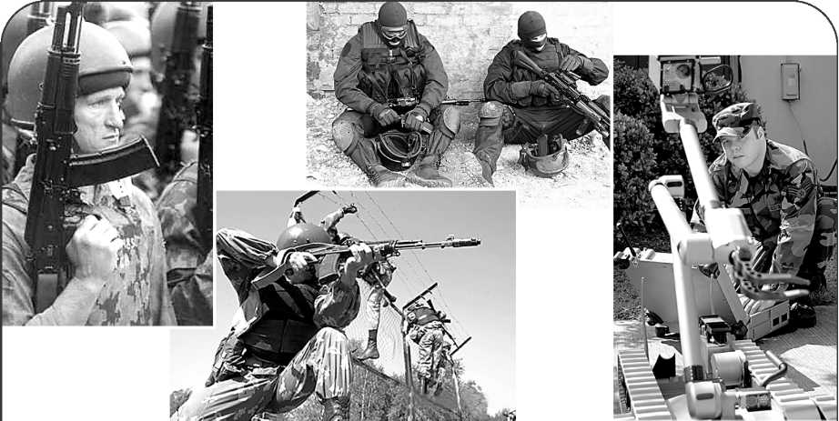
Стал ли яснее вопрос, почему чеченский народ перешел к мирному строительству в своей республике?
У России достаточно сил, технических средств и мужественных лю­дей для того, чтобы успешно бороться с терроризмом. И это уже происходит.
Теперь главное — не терять бдительности и поддерживать свою страну!
Как? Постарайтесь сами это объяснить!
V )
Теперь легче представить основную глобальную цель международного терроризма в России. Это — основание мощного религиозного военизированного государства, способного проводить агрессивную политику против России.
По замыслам террористов, оно должно было включить в себя все республики российского Северного Кавказа и другие территории. Потом оно должно было объединиться с другими исламскими странами. Планировалось, что со временем оно установит свое господство над всем миром. Для этого в качестве «полигона» и была использована Чеченская Республика.
Опасность, которая исходит от международного терроризма, огромна. Поэтому Россия принимает меры по борьбе с ним. Наша страна стала членом международной антитеррористической коалиции. В нее вошли все страны мира, не желающие попадать под влияние международного терроризма.

Некоторые выводы:
- Террористы осуществляют давление на власть средствами устрашения граждан, фактически занимаясь политическим шантажом и вымогательством.
- Действия политических экстремистов во всем мире, включая Россию, приобрели характер международного терроризма.
- Международный терроризм, используя «чеченский полигон» стремился оторвать от России весь кавказский регион и добиться распада Российской Федерации.

Если Вы не согласны с каким-либо из этих выводов, попытайтесь его опровергнуть!
ВОПРОСЫ: 1. Что такое терроризм и почему он считается одной из глобальных проблем современности? 2. Что такое международный терроризм? 3. Какова одна из основных глобальных целей международного терроризма? 4. Чего обычно стремятся добиться все террористы, совершая серии кровавых терактов? 5. К чему хотели принудить Россию чеченские сепаратисты? 6. Почему считается, что их действия сродни шантажу и вымогательству? 7. Почему российское руководство заключило перемирие с чеченскими сепаратистами? 8. Какие последствия оно имело для большинства простых чеченцев? 9. В каких целях международные террористы в 1999 году начали вторжение в Республику Дагестан; чем оно закончилось? 10. Какие изменения начались в Чеченской Республике после разгрома бандформирований? 11. Что показал референдум в Чеченской Республике? 12. Что являлось основной целью международных террористов в Чечне и на всем Северном Кавказе?
ЗАДАНИЯ: 1. Воюя против федеральных войск в Чечне и совершая серии кровавых терактов на территории России, террористы выставляли свое варварство напоказ. Своими действиями они как бы говорили: «Да, мы такие! Будет еще хуже!». Тем самым они показывали, что может произойти, если их требования не будут удовлетворены.
Чем эти действия напоминают поведение несовершеннолетних вымогателей около школ и подъездов?
2. Отгородиться стеной от палестинских террористов пытается государство Израиль. Стену хотят возводить американцы на границе с Мексикой для пресечения незаконной миграции. И в России в разгар вооруженного конфликта многие предлагали возвести стену вокруг Чечни.
Какие реальные меры Вы могли бы предложить для решения проблемы сепаратизма?

ПРОЧИТАЙТЕ И ПОДУМАЙТЕ

НАЗАД — В ХАЛИФАТ?

Предположим, Чечня вышла из Российской Федерации и добилась независимости. У нее есть нефть, которую не случайно называют «черным золотом». С нефтью, конечно, жить легче.
Но каждому независимому государству требуется общаться со всем миром. Независимой Чечне, наверняка, захотелось бы общаться и торговать с Ираном. Для этого нужно иметь выход к Каспийскому морю. А до его берега далеко — территория целого Дагестана. Конечно, можно и самолетом. Но для этого нужно пролетать над чужой территорией. За это необходимо платить. Кому? России. А если Россия не захочет этих денег? И железная дорога на запад, в Европу тоже идет через Россию... Правда, еще есть граница с Грузией. Но там горы...
Кстати, а чем торговать с другими странами? Предположим, нефтью. Но для этого нужны эшелоны цистерн, нефтепроводы, танкеры. Подождите, причем тут танкеры, если нет выхода к морю. А если появится, то только к Каспию, по которому можно уплыть в Иран и Казахстан. Но у этих стран полно своей нефти.
А еще каждому независимому государству требуются границы, их охрана, таможни. И вряд ли отделившаяся Чечня стала бы лучшим другом России, которая отменила бы визы.
Все стало понятно, когда в ходе контртеррористической операции у главарей террористов были захвачены карты. На них не было никакой суверенной Ичкерии (Чечни). Она находилась в центре огромного государства с названием «Кавказский исламский халифат». В него были включены «эмираты» — все республики Северного Кавказа, оторванные от России, и несколько иностранных государств.
Вот почему состоялось такое поспешное вторжение в Республику Дагестан. Международный терроризм спешил расширить свои владения и обеспечить для начала выход к Каспийскому морю.
Но кто же такое позволит? Кто допустит отрыва от России
огромного региона? Ведь это будет означать начало распада
^{всей} ^{российской} ^{федерации}! (_{По} С.Яковлеву)

ИЗ ХРОНИКИ ПРЕСТУПЛЕНИЙ МЕЖДУНАРОДНОГО ТЕРРОРИЗМА В РОССИИ
В ноябре 1996 года в городе Каспийске (Республика Дагестан) был взорван жилой дом, в котором проживали семьи пограничников. 67 человек погибли.
В сентябре 1999 года в Москве взорваны два жилых дома на ул. Гурьянова и на Каширском шоссе. Погибли 215 человек, 173 получили ранения.
В сентябре 1999 года в городе Волгодонске (Ростовская область) взорван 9-ти этажный дом. Пострадали 310 человек, 1 8 человек погибли.
В декабре 2002 года в Грозном возле Дома правительства террористы взорвали два грузовика, начиненных взрывчаткой. Погибло 72 человека, 210 было ранено. Здание правительства было фактически разрушено.
В мае 2003 года в селе Знаменском (Чечня) в непосредственной близости от здания администрации и районного отдела ФСБ подорвался многотонный грузовик, начиненный взрывчаткой. Погибло 60 человек, более 250 были ранены.
В августе 2003 года с помощью заминированного грузовика был взорван госпиталь в Моздоке (Северная Осетия). Убитые и раненые насчитывались сотнями.
В августе 2004 года в воздухе были взорваны два пассажирских самолета, выполнявших рейсы Москва-Волгоград и Москва-Сочи. Все погибли.
В сентябре 2004 был Беслан., а в 2011 году — Домодедово.
(По Н.В.Загладину и Б.Г.Путилину)
ПОЗНАЙ ЛЮДЕЙ И САМОГО СЕБЯ

Социологический опрос
(пусть каждый ученик класса выберет один из предложенных ответов)

Вы за то, чтобы богатые государства:
Создали мощную международную армию для уничтожения всех террористов в мире
Вступили с террористами в переговоры для выяснения условий прекращения террористической войны
Создали мощные финансовые ресурсы для решения основных социально-экономических проблем бедных государств

Подсчитайте результаты. Обсудите возможные для России и всего мира последствия принятия того решения, которое победило в классе. Интересно, изменится ли мнение большинства после обсуждения?

ПОСТАРАЙТЕСЬ ПРОКОММЕНТИРОВАТЬ

Где бы вы ни были, все стремитесь изо всех сил к добру: придет день, когда Бог соединит всех вас.
Коран

Человек, силящийся вознестись, подобен тем вечерним теням, что вытягиваются за один час и становятся больше, чем отбрасывающие их предметы; кажется, они растут по мере того, как бледнеют, а через секунду их уже нет.
Э.Сенанкур

Сильные — всегда добрые. М.Горький
Верю я, придет пора -Силу подлости и злобы
Одолеет дух добра.
Б. Пастернак
К ВАШЕМУ СВЕДЕНИЮ

ПАСТЕРНАК БОРИС ЛЕОНИДОВИЧ (1890-1960) — автор известных циклов лирических стихов, романа «Доктор Живаго». В 1958 году была присуждена Нобелевская премия, от которой он был вынужден отказаться.
СЕНАНКУР ЭТЬЕН ПИВЕР (1770-1846) — французский писатель. Автор романа «Оберман», в котором выразил разочарование в Великой французской революции.

НЕВРОЗЫ — группа заболеваний, развивающихся в результате длительного воздействия психотравмирующих факторов, эмоционального или умственного перенапряжения, нередко — под влиянием инфекций.
Раздел 2.
БОРЬБА ГОСУДАРСТВА С ТЕРРОРОМ

Многие школьники еще могут помнить трагические события 1 сентября 2004 года в российском городе Беслане. Еще не так давно в бесланскую школу № 1 со всего мира приходили горы писем со словами сочувствия и поддержки. Многие школы России отправляли тогда в Беслан посылки с вещами, продуктами, рисунками... Даже очень небогатые люди, желая хоть как-то помочь, делали, что могли.
Но нынешние школьники уже не могут помнить другие драматические события, которые произошли в 1995 — 1996 годах.

Еще раз просмотрите текст «Трагический опыт Буденновска и Кизляра» в разделе 1.
В чем, на Ваш взгляд, заключается особый трагизм этих терактов?

Видимо, каждому человеку знакомо ужасное чувство, когда с ним кто-то поступает несправедливо, а потом этот кто-то трусливо исчезает, оставаясь безнаказанным.
Об этих моментах жизни пел Владимир Высоцкий: «Я не люблю, когда стреляют в спину...». Пел-то он, конечно, не о реальных выстрелах. Эти слова — о ничтожных людях. О тех, кто может, например, за деньги написать в газету любую лживую заказную статью: обольет грязью и. отсиживается в своей навозной куче.
Так и произошло в Буденновске и Кизляре. Два бандитских рейда террористов унесли тогда жизни десятков невинных людей. А бандиты, прикрываясь заложниками, ускользнули. Потребовалось немало времени, чтобы уничтожить их главарей Басаева, Хаттаба, Бараева и других. Не сразу были осуждены на пожизненные сроки Радуев и десятки других руководителей боевиков-убийц.
Первый Президент России Б.Н.Ельцин много сделал для сохранения целостности Российской Федерации. Но, уходя со своего поста в декабре 1999 года, он попросил прощения у всех граждан России. Всем было понятно, за что, прежде всего, извиняется Борис Николаевич — за войну в Чечне.
Будденовск и Кизляр «прогремели» в тяжелейшие для России годы. Это было время хаоса и неразберихи. Тогда российское государство просто не могло справляться со всеми своими задачами.
Ни в Буденновске, ни в Кизляре не было нужного взаимодействия силовых ведомств. Не было понятно, кто и за что отвечает. Все отдавали команды, но никто не хотел брать на себя ответственность.
А террористы, захватив больницы, включали телевизоры. В прямом эфире они получали готовую информацию о действиях спецслужб: журналисты по-своему делали свою работу. Спецназовцы ждали команд. Убийц приходилось отпускать, чтобы избежать еще больших жертв со стороны гражданских лиц...
Первый Президент России, уходя в отставку, извинялся перед россиянами и за все это.
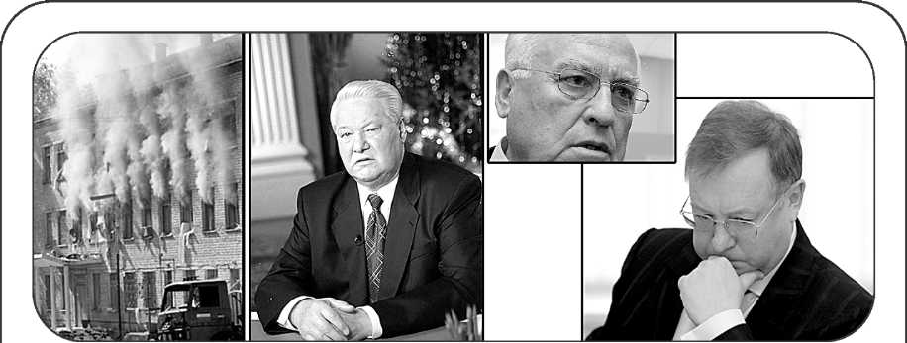
Как Вы считаете, почему государство тогда не смогло достойно отразить атаки террористов?
Басаевские бандиты захватили больницу в Буденновске. Президент России Б. Н. Ельцин и Председатель правительства В. С. Чер­номырдин решали нерешаемое. Итог: погибли десятки горожан, а бан­диты, прикрываясь заложниками, скрылись. Руководитель ФСБ С. В. Сте­пашин поступил честно — подал прошение об отставке.
Однако и впоследствии на территории России происходили многочисленные кровавые теракты. Были взрывы жилых домов, самолетов, госпиталей, вагонов метро. Были Дубровка, Беслан, Нальчик...
Бандиты, как правило, уже не уходили безнаказанно. Они уничтожались прямо на местах совершения своих злодеяний. Но продолжали погибать ни в чем не повинные люди.
И до сих пор каждый год, особенно на Кавказе, звучат выстрелы, гремят взрывы, похищаются люди. Видимо, такова цена, которую вынуждена заплатить Российская Федерация за сохранение своей целостности и укрепление национальной безопасности.
Какое отношение к сохранению единого Российского государства имеет его антитеррористическая деятельность?
Если Вам трудно ответить на этот вопрос, еще раз просмотрите предыдущий раздел.
Учитывая все горькие уроки, государство приняло необходимые меры. Появилось специальное антитеррористическое законодательство. В 1998 году был принят Федеральный закон «О борьбе с терроризмом». Он стал первым шагом к наведению порядка в этой сложной сфере. Но жизнь потребовала принятия другого, более совершенного закона.
Так в марте 2006 года был введен в действие Федеральный закон «О противодействии терроризму». Он закрепил основы и принципы предупреждения и борьбы с этим злом. Благодаря этому, все государственные органы и службы (а также граждане, которые читают законы) смогли увидеть проблему терроризма целиком. А это очень важно для организованной борьбы с террором.

Все, кто причастен к борьбе с терроризмом, смогли четко представить роль и задачи своих организаций. Все увидели возможные законные меры, которые государство имеет право применить до наступления террористической опасности, во время ее наступления и после ее преодоления. Все почувствовали свою ответственность. Все представили последствия правильных и неправильных действий.
В разделе «Прочитайте и подумайте» познакомьтесь с названиями основных статей этого Закона. Какие из них вызвали у Вас интерес? Почему?

Новый Закон был принят для того, чтобы комплексно осуществлять правовое регулирование всей антитеррористической деятельности государства.
Что это означает, и какое значение это имеет?
Например, все российское общество затрагивает проблема участия Вооруженных Сил России в борьбе с терроризмом. Так, в нашем обществе бурно обсуждалось участие молодых солдат срочной службы в боевых действиях
против бандформирований. Вопрос стоял так: можно ли вообще применять Вооруженные Силы России в борьбе с терроризмом; и если их применять можно, то на каких правовых основаниях?
Для борьбы с международными террористами в Чеченскую Республику вводились федеральные войска. То есть использовались части Вооруженных Сил России. Но ведь армия существует не для борьбы с бандитами. Она — для отражения агрессии из-за рубежей страны. Для этого в Вооруженные Силы призываются гражданские лица, которые исполняют свой конституционный долг по защите Отечества. Как Вы думаете, в чем суть проблемы, затронувшей все российское общество?
Можно ли считать защитой Отечества борьбу с терроризмом в России? Конечно, можно. Но враг здесь совсем иного рода. Им является не регулярная армия другого государства, совершающего агрессию. Здесь враг — незаконные вооруженные бандформирования боевиков, которые фактически являются бандитами.
А с преступниками обычно борется не армия, состоящая из молодых ребят, которые призываются в Вооруженные Силы для овладения военными навыками. Это должны делать солдаты-контрактники Внутренних Войск и бойцы специальных подразделений Министерства внутренних дел России, офицеры Федеральной службы безопасности и других спецслужб. То есть профессионалы.
Первый Президент России Б. Н. Ельцин извинился перед россиянами не только за теракты. Он извинился за тысячи погибших солдат срочной службы. За необученных мальчишек, которые, выполняя свой солдатский долг, сложили свои головы в борьбе с бандитами. А сражаться там должны были подразделения военнослужащих-профессионалов, солдат-контрактников. Ведь это их работа, их профессия. Но такое число профессионалов тогда взять было просто неоткуда... В чем разница между солдатом срочной службы и профессиональным бойцом специального подразделения? Какой бы Вы хотели видеть нашу российскую армию?

Конечно, только самолеты Военно-Воздушных Сил и ракеты частей ПВО (противовоздушной обороны) могут справиться с самолетом, используемым террористами. Только корабли Военно-Морского Флота могут остановить
судно террористов. И только военнослужащие Сухопутных войск могут уничтожать большие бандформирования боевиков. Но все это должно применяться в крайних случаях. И применяться должно по закону.
И Закон «О противодействии терроризму» все это зафиксировал. Солдаты срочной службы больше не появляются в «горячих точках». Они проходят военную службу в обычных мирных условиях, выполняя свой воинский долг. Проходя службу, они учатся военному делу. К тому же на долю теперешних призывников теперь приходится всего-то один-единственный год жизни в строю. Вроде как на экскурсию сходить...
К тому же специалисты считают, что с ограничением срока службы в Вооруженных Силах России до одного года, в войсках и на кораблях практически исчезает «дедовщина». Как, по Вашему мнению, это происходит? Стоит ли из-за одного года, любой ценой избегать интересной и полезной службы?
Такой крайний случай, когда придется применять Вооруженные Силы, новый Закон не исключает. Например, в Россию может вновь проникнуть международный терроризм. Тогда не обойтись без подключения частей Вооруженных Сил. Но это будут части, сформированные на контрактной основе.
После событий 11 сентября 2001 года американские войска в целях борьбы с терроризмом фактически оккупировали Афганистан и Ирак. Сделано это было вместе с войсками многих других стран, входящих в антитеррористическую коалицию. Что Вам известно о действиях США по борьбе с терроризмом? Как проходит эта борьба?
При совершении терактов в России может быть объявлена контртеррористическая операция. Она будет считаться начавшейся только в том случае, если будет введен правовой режим контртеррористической операции. Это зафиксировано в статье 11 нового Закона.
Что означает введение этого режима?
Прежде всего, что не должны приниматься беспорядочные меры. Сразу после объявления контртеррористической операции, в свои права вступает ее руководитель. Он несет личную ответственность за ее проведение. Он создает оперативный штаб, определяет необходимые силы и средства. Он объявляет пределы территории или объекты, где
вводится режим антитеррористической операции. Он же определяет представителя оперативного штаба, который будет отвечать за поддержание связи со средствами массовой информации и общественности. То есть он под свою личную ответственность делает все необходимое, что связано с руководством операцией.
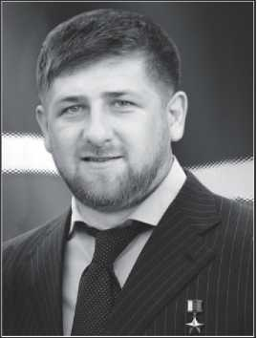
В законе зафиксировано то, что должен делать оперативный штаб. В специальной статье сказано, какие силы и средства можно привлекать. В Законе даже говорится, когда контртеррористическую операцию можно считать завершенной и т.д.
Президент Чечни Рам-зан Кадыров держит слово: тех, кто не сло­жил оружие, он унич­тожает
Вот, например, содержание статьи 16 закона, которая называется «Ведение переговоров в ходе контртеррористической операции»:
- В целях сохранения жизни и здоровья людей возможно ведение переговоров лицами, специально уполномоченными на то руководителем контртеррористической операции.
- При ведении переговоров с террористами не должны рассматриваться выдвигаемые ими политические требования. Как Вы понимаете эту статью Федерального закона «О противодействии терроризму»?
В чем теперь должны быть уверены сепаратисты, готовящие, например, захват заложников?
С 2006 года в России постоянно действует Национальный антитеррористический комитет.
Руководствуясь Конституцией РФ и законами, он обеспечивает координацию действий всех органов власти в антитеррористической работе. Его главная задача — разрабатывать меры по противодействию терроризму, устранению причин и условий, которые влияют на его появление.
Руководство Комитетом осуществляет его председатель — Директор ФСБ России. В состав Комитета входят заместитель Руководителя Администрации Президента РФ, Министр внутренних дел России, Министр РФ по делам гражданской обороны, чрезвычайным ситуациям и ликвидации последствий стихийных бедствий, Министр иностранных дел России и другие руководители.
В состав Национального антитеррористического комитета включены Заместитель Председателя Совета Федерации и Заместитель Председателя Государственной Думы Федерального Собрания РФ. Членами Комитета являются также Министр здравоохранения и социального развития РФ, Министр транспорта РФ, Министр информационных технологий и связи РФ, ряд других высших руководителей страны. Попытайтесь самостоятельно обосновать необходимость включения этих лиц в состав Национального антитеррористического комитета.
Этот Комитет назван Национальным, потому что вырабатывает антитеррористическую политику в масштабах всей страны. Но в России теперь постоянно действуют антитеррористические комиссии в субъектах Российской Федерации. Возглавляют их высшие должностные лица субъектов РФ (губернаторы, главы администрации и др.).
Конечно же, за все в нашей стране отвечает Президент Российской Федерации. Он — Глава Российского государства. Он — гарант Конституции РФ. Значит, он обязан гарантировать гражданам России их основные конституционные права — на жизнь, на охрану здоровья, на защиту от преступных посягательств и другие.
Как Вы думаете, каким образом Президент России должен выполнять эту свою конституционную обязанность?
Президент — главный политик. Он должен руководить выработкой антитеррористической политики государства.
Однако за непосредственную борьбу с террором в любой стране отвечают спецслужбы. Это — их основная работа. А чтобы эту работу делать эффективно, все спецслужбы России постоянно проводят подготовку, тренировки, учения. И это далеко не только оттачивание приемов рукопашного боя и снайперской стрельбы. Это, прежде всего, отработка взаимодействия всех сил и средств.
При ФСБ и МВД России действуют управления по борьбе с терроризмом. Даже при Министерстве финансов России существует специальная антитеррористическая служба. Ее задача — вычислять тех, кто финансирует террористов.
Так или иначе, но получается, что главным ответственным лицом во всей антитеррористической деятельности государства является руководитель Федеральной службы безопасности (ФСБ) — руководитель Национального антитеррористического комитета.
А бойцы спецподразделений ФСБ и МВД — основная ударная сила государства в моменты непосредственного столкновения с террористами. Они — наиболее подготовленные профессионалы, действующие жестко, без страха. Это они принимают на себя огонь террористов. И это им посмертно устанавливаются памятники и мемориальные доски...
12 офицеров ФСБ и 15 милиционеров погибли в Бесла-не, ценой своих жизней спасая детей. Никогда еще спецподразделения «Альфа» и «Вымпел» не несли таких ощутимых потерь. Мужество и героизм этих людей — павших и оставшихся в живых — вызвали восхищение и глубочайшее уважение всего цивилизованного мира.
Безвинным жертвам террора и героям, павшим в борьбе с терроризмом, — наша вечная память!
В 2006 году, во вторую годовщину трагедии, на мемориальном кладбище в Беслане был открыт памятник погибшим спецназовцам. Эта инициатива принадлежала родителям спасенных детей.
Композиция представляет собой раскинутую военную плащ-палатку, каску и бронежилет, который накрывает собой детскую игрушку и книгу.
Надпись, выбитая в граните, гласит:
«Вы навсегда в самом сердце Беслана:
Парни, закрывшие сердцем детей»
Некоторые выводы:
- Российское государство учло трагические уроки первых террористических актов, совершенных в России; они послужили началом создания и развития антитеррористической политики страны.
- Федеральный закон «О противодействии терроризму» наряду с Конституцией России, является правовой основой для организации успешной антитеррористической деятельности государства.
3. Национальный антитеррористический комитет,
а также российские спецслужбы приступили к система-
тической работе по предупреждению терактов и выра-
ботке эффективных средств борьбы с терроризмом.
Если Вы не согласны с каким-либо из этих выводов, попытайтесь его опровергнуть!
ВОПРОСЫ: 1. В чем заключался особый трагизм терактов в Буденновске и Кизляре? 2. Какую роль в усилении антитеррористической деятельности государства играет законодательство о борьбе с терроризмом? 3. На что было направлено принятие в России нового Закона «О противодействии терроризму»? 4. Какие основные вопросы борьбы с террором были зафиксированы законодательно? 5. Что в Законе говорится об использовании Вооруженных Сил России для борьбы с террором? 6. Что такое «правовой режим контртеррористической операции» и для чего он может вводиться? 7. Какие действия в ходе операции предпринимает ее руководитель? 8. Что говорится в Законе о ведении переговоров с террористами? 9. Каковы задачи Национального антитеррористического комитета? 10. Кто входит в его состав? 11. Какие органы осуществляют антитеррористическую деятельность в субъектах РФ? 12. Какова роль спецподразделений в борьбе с терроризмом? 13. Какими качествами отличаются спецназовцы, и как они действуют?

ЗАДАНИЯ: 1. На вооружении Российской армии находятся мощнейшие бомбардировщики. За один раз такой самолет может поднять 40 тонн бомбовой нагрузки. Командующий Дальней — стратегической авиацией сообщил, что такие бомбардировщики могут быть использованы Россией в борьбе с террористами в любой точке мира.
Используя оглавление Федерального закона «О противодействии терроризму», попытайтесь определить, будет ли законным такое применение Вооруженных Сил России?
Как Вы думаете, в каком случае это может понадобиться?
2. В первые дни после трагедии в Беслане были опознаны тела 14-ти боевиков. Для проведения следствия необходимо было опознать остальных. Для этого были приглашены предполагаемые родственники убитых бандитов. Но все они наотрез отказались ехать в Северную Осетию.
Как Вы думаете, в чем могли быть причины такого отказа?
ПРОЧИТАЙТЕ И ПОДУМАЙТЕ

Из оглавления текста Федерального закона «О противодействии терроризму»

Статья 1. Правовая основа противодействия терроризму Статья 2. Основные принципы противодействия терроризму Статья 4. Международное сотрудничество РФ в области борьбы с терроризмом
Статья 5. Организационные основы противодействия терроризму
Статья 6. Применение Вооруженных Сил РФ в борьбе с терроризмом
Статья 7. Пресечение терактов в воздушной среде
Статья 8. Пресечение терактов во внутренних водах...
Статья 9. Участие Вооруженных Сил РФ в проведении контртеррористической операции
Статья 10. Выполнение Вооруженными Силами РФ задач по пресечению международной террористической деятельности за пределами территории Российской Федерации
Статья 11. Правовой режим контртеррористической операции
Статья 16. Ведение переговоров в ходе контртеррористической операции
Статья 18. Возмещение вреда, причиненного в результате теракта
Статья 19. Социальная реабилитация лиц, пострадавших в результате теракта
Статья 20. Категории лиц, участвующих в борьбе с терроризмом, подлежащих правовой и социальной защите
Статья 21. Возмещение вреда лицам, участвующим в борьбе с терроризмом, и меры их социальной защиты
Статья 22. Правомерное причинение вреда
Статья 24. Ответственность организаций за причастность к терроризму
Статья 25. Вознаграждение за содействие борьбе с терроризмом.
ПОЗНАЙ ЛЮДЕЙ И САМОГО СЕБЯ

ОДИН ИЗ ГЕРОЕВ БЕСЛАНА...
.Оставшиеся в живых террористы попрятались на втором этаже школы и яростно огрызались огнем. Их приходилось «выковыривать» гранатами и автоматными очередями буквально из каждого класса. И школьный коридор был почти освобожден, когда в сторону группы подполковника ФСБ Олега Ильина прогремела пулеметная очередь. Обливаясь кровью, первым упал Денис Пудовкин, а одна из пуль попала Олегу в руку. Пытаясь спасти тяжело раненого товарища, Ильин решил пробиваться к выходу. И опять пошел первым. Повернув за угол, лицом к лицу столкнулся с бородачом. Они выстрелили почти одновременно, но Ильин, уже не чувствуя онемевшей руки, опоздал на мгновение. Одна из бандитских пуль, чиркнув по его бронежилету, с визгом ушла в сторону. А другая, попав в грудь и скользнув по пластине, смертельно ранила командира.
... В его новой квартире, полученной через восемь лет скитаний по общежитиям, растут двое маленьких мужчин — Григорий и Сергей. Теперь только с мамой, ставшей вдовой, — Анной Ильиной. (По материалам газеты «Аргументы и факты», 2005 г.)

Предлагаем подумать
В жизни бывают ситуации, которые связаны со сложным нравственным выбором. Особенно они проявляются в борьбе с террором. Олег Ильин был высокопрофессиональным бойцом. Он никакого выбора не делал: перед ним была ясная задача — вести спецназовцев вперед, на врага. Мысленно он допускал, что в любой момент может погибнуть. Даже его маленький сын перед командировкой отца в Беслан спросил у мамы: «А что мы будем делать, если папа не вернется?». Работа спецназовца — это сознательный выбор человека, рискующего жизнью.
А вот тяжелый нравственный выбор возникает тогда, когда нужно посылать людей в огонь, зная, что не все вернутся живыми. Что у них сиротами останутся дети, а вдовами — их жены.
Представьте, что Вам довелось делать такой выбор.
Что бы Вы предпочли:
1. Послать (или не посылать) на верную смерть 20 человек, которые ценой своих жизней должны будут спасти от гибели 1000 человек.
- Отдать приказ (или не отдавать) о штурме здания, зная, что из 1000 заложников каждый третий может погибнуть.
- Сбивать (или не сбивать) гражданский самолет, заполненный пассажирами и захваченный террористами, которые направляют его в сторону атомной электростанции?
Чтобы Вам лучше был понятен смысл всего этого подраздела «Познай людей и самого себя», еще раз прочтите все, что говорится о терактах в Буденновске и Кизляре.

ПОСТАРАЙТЕСЬ ПРОКОММЕНТИРОВАТЬ
Смотреть в глаза смерти, предвидеть ее приближение, не стараясь себя обмануть, оставаться верным себе до последней минуты, не ослабеть и не струсить — это дело сильного характера.
Д. И. Писарев

Сущность права состоит в равновесии двух нравственных интересов: личной свободы и общего блага.
В. С. Соловьев

Доблесть — всегда сознавать последствия наших поступков, Доблесть — всегда разбирать, где честь, где право, где польза, Что хорошо и что нет, что гнусно, бесчестно и вредно.
Луцилий

К ВАШЕМУ СВЕДЕНИЮ
ЛУЦИЛИЙ ГАЙ (180-102 до н.э.) — римский поэт. Член кружка Сципиона Африканского Младшего. Автор бытописа-тельских стихов.
СОЛОВЬЕВ ВЛАДИМИР СЕРГЕЕВИЧ (1853-1900) — религиозный философ, поэт, публицист, мистик. Сын историка С. М. Соловьева. Проповедовал объединение «Востока» и «Запада» через воссоединение церквей. Автор произведений «Смысл любви», «Оправдание добра» и многих других.

АГРЕССИЯ — понятие современного международного права, которое охватывает любое незаконное с точки зрения Устава ООН применение вооруженной силы одним государством против суверенитета, территориальной неприкосновенности или политической независимости другого государства.
Раздел 3.
ГРАЖДАНЕ ПРОТИВ ТЕРРОРИЗМА

Постепенно Россия избавится от чумы террора. Этому будет способствовать укрепление российского государства и его экономики. Поможет и Федеральный закон «О противодействии терроризму», а также другие законы.
Но всем ясно, что террористы не успокоятся. При первой же возможности они еще какое-то время будут совершать свои преступления:
- нападать на представителей власти, которые руководят мирным строительством в местах, где у международного терроризма есть свои интересы;
- совершать взрывы, поджоги, убийства, захваты заложников там, куда они смогут проникнуть, пользуясь беспечностью или отсутствием бдительности граждан;
- наносить вооруженные удары из террористического подполья по военнослужащим и работникам правоохранительных органов.
Цель всех этих действий террористов — шантажировать российскую власть и вымогать для себя уступки посредством устрашения населения.
Поэтому для успешной борьбы с этой чумой необходимо объединить усилия государства и всех граждан. Ведь к каждому подозрительному человеку не приставишь охранника. И невозможно искать заложенную бомбу в каждом потрепанном автомобиле.
Но это и есть ежедневная работа российских спецслужб! Они стараются выявлять именно подозрительных людей. И ими досматриваются именно автомобили, способные стать «бомбами на колесах».
И уже сотни террористических актов были предотвращены благодаря именно рутинной работе спецслужб.
Специалисты уверены, что в течение ближайших нескольких лет будет раскрыта большая часть всех терактов. И достигнуто это будет с помощью граждан.
В 2003 году в России было совершено более 550 терактов. Только 17 процентов из них тогда были раскрыты. В 2006 было совершено «всего» около 200 терактов. Раскрытыми оказались 62 процента. Половина — благодаря помощи и бдительности граждан. О чем говорят эти факты?
Что особенного в том, что кто-то забыл на скамейке свою сумку, из которой торчат старые газеты? Ничего! Если не считать, что на тысячу по-настоящему забытых сумок, может встретиться одна «забытая» намеренно. А под старыми газетами в ней окажется «адская машинка», предназначенная для взрыва.

В июле 2003 года на одной из ночных улиц была обнаружена подозрительная сумка. Потом выяснилось, что там ее «забыла» террористка-смертница. В последний момент она раздумала умирать, и была задержана.
На место был вызван взрывотехник — офицер ФСБ Георгий Трофимов. Во время изучения подозрительного предмета в сумке сработало взрывное устройство большой мощности. Ценой своей жизни офицер предотвратил страшный теракт...
За что люди, регулярно прохаживающиеся по этой улице,
будут вечно благодарны Георгию Трофимову?
Какие «забытые» предметы можно считать подозрительными?
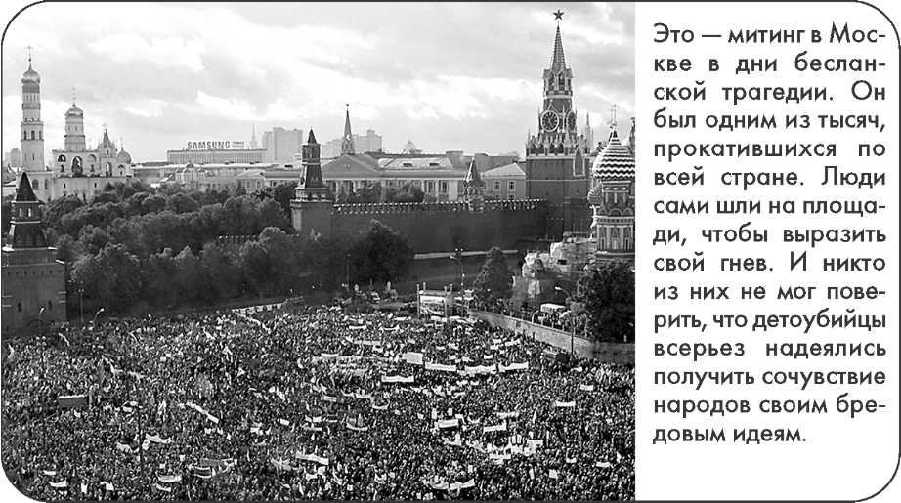

Что же такое бдительность?
Прежде всего, это способность и желание замечать все необычное из того, что может содержать в себе угрозу общественной безопасности. И еще — это готовность немедленно сообщить об увиденном (или о своих подозрениях) правоохранительным органам.
При этом ни в коем случае нельзя:
а) прикасаться к предмету, напоминающему «адскую
машинку»;
б) пробовать самостоятельно предотвратить воз-
можный теракт;
в) пытаться вступать в противоборство с террористом!
Террористы — опасные хищники. А на зверей с голыми руками не ходят даже опытные охотники.
Получается, что ничего нельзя. А что можно? Можно и нужно проявлять мужество, решительность, даже хитрость. Но, прежде всего — выдержку и спокойствие!
Конечно, многим хотелось бы показать свое бесстрашие. А 11-класснику Леше Глазычеву из города Сургут не хотелось. Но пришлось делать это в экстремальных условиях. В марте 2007 года при заходе на посадку в аэропорту Самары потерпел аварию Ту-134, в котором братья без родителей летели к бабушке. 16-летний Алексей дважды спас своего 4-летнего брата Сережу. Первый раз — когда перед посадкой пристегнул его ремнем безопасности и прижал к себе, накрыв его своим телом во время удара лайнера о землю. Второй — когда отстегнул, освободил из-под обломков и вынес малыша из горящего самолета.
Если бы Леша не пристегнул брата, того отбросило бы в «кровавый ряд». Если бы не отстегнул, а побежал спасаться, то... Как Вы думаете, как бы этот парень повел себя в условиях, похожих на захват заложников в школе Беслана? Как бы он действовал, обнаружив «забытую сумку»? Имеет ли значение, что Леша учится в лицее при школе милиции?
Имеет ли значение, что его мама — майор, сотрудник спецназа УВД Сургута, психолог?
Мужество и выдержка граждан, их бдительность — то, на что надеются спецслужбы в борьбе со скрытым и коварным врагом.
Например, в январе 2007 года Федеральный оперативный штаб Национального антитеррористического комитета впервые обратился к гражданам России с просьбой «повысить уровень бдительности», оказывать содействие правоохранительным органам и, в случае необходимости, предупредить их по телефону. В этот момент российские правоохранительные органы перешли на усиленный режим работы. Причина — полученная информация о возможном совершении терактов в наземном транспорте.
Представитель МВД РФ тогда сказал: «Мы просим россиян обращать особое внимание на подозрительные и бесхозные предметы, оставленные в общественных местах, возле автобусных остановок или в метро, а также сообщать о лицах, которые ведут себя неадекватно, например, сильно нервничают». Конечно, в крайнем случае, можно звонить по номеру 02. Но во многих населенных пунктах есть информация о телефонах, по которым граждане могут позвонить в случае появления у них сведений или подозрений о готовящемся теракте. Постарайтесь узнать хотя бы один номер телефона и вписать его в левую часть рамочки, расположенной ниже. Этот номер может быть полезным для других учеников, которые после Вас возьмут в руки эту брошюру.
В правой ее части — телефон оперативных сотрудников, которые держат связь прямо с Национальным антитеррористическим комитетом.
Телефон доверия ФСБ 8 (495) 914-2222)

Как правило, после каждого трагического происшествия поток сообщений бдительных граждан увеличивается. Те же старушки у подъезда порой лучше участкового знают, кто в их доме живет и чем занимается. Они всегда в курсе того, ходит ли кто по подвалам и чердакам, и как долго стоит у дома чужая машина. Иногда сведения рекой льются в отделы полиции: там какие-то мешки в подвал таскают, здесь много крутится людей со смуглой кожей, на лавочке пакет целлофановый лежит и т.д.
Полицейские часто даже жалуются: надоело проверять всю поступающую информацию. Но проверять продолжают: лучше проверить двадцать ложных звонков, чем допустить теракт.
Поэтому считается, что своевременное сообщение гражданами о подозрительных вещах и людях — это основа предупреждения терроризма.
В связи с этим, нужно хорошо усвоить два правила:
а) звонки о возможном готовящемся теракте не должны быть
анонимными; тот, кто звонит, обязан сообщить полные сведе-
ния о себе и о месте, где он находится в данный момент;
б) заведомо ложное сообщение об акте терроризма является
преступлением и наказывается по статье 207 Уголовного кодек-
са РФ.
Что означает слово «заведомо»? Для чего оно введено в текст статьи Уголовного кодекса РФ?
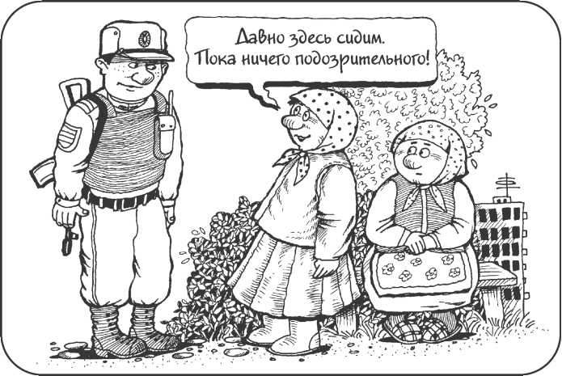

В новом Федеральном законе «О противодействии терроризму» предусмотрен даже порядок вознаграждения граждан за содействие. Об этом говорится в более или менее «приятной» 25-й статье Закона. Но в нем есть и несколько очень «неприятных» статей. Например, статья седьмая, статья восьмая...

В разделе «Прочитайте и подумайте» познакомьтесь с выдержкой из статьи 7 Федерального закона «О противодействии терроризму».
В чем, на Ваш взгляд, заключается особая «неприятность» этой статьи для граждан Российской Федерации? Как Вы ее оцениваете?
Какие трагические события заставили включить данную статью в этот закон?
Выполните задание 1 из раздела «Задания». Как Вы думаете, что говорится в статье 8 нового Закона, которая называется «Пресечение террористических актов во внутренних водах...»?

Фактически новый закон «О противодействии терроризму» учел все трагические события, которые произошли в России на рубеже двух веков. Учел он и поведение некоторых граждан, которое, так или иначе, было на руку террористам.

Одновременные взрывы в воздухе двух российских авиалайнеров в 2004 году были совершены террористками-смертницами при халатности и даже невольном содействии служащих аэро
порта. Кто-то пропустил женщин на посадку без их личного досмотра. Кто-то за небольшую взятку помог поменять им время вылета.
А под одеждой у обеих были прикреплены «пояса шахидов». Похожей была ситуация в аэропорту «Домодедово» в январе 2011 года. Террорист-смертник беспрепятственно проник в зал международных авиалиний. Его поведение было явно подозрительным. И даже при наличии видеокамер никто не обратил на него внимания. В результате — десятки погибших, около двухсот раненых.
Все виновные были строго наказаны по нормам закона. Попытайтесь дать оценку их деяниям по нормам морали.
Не случайно принимаются меры, которые не нравятся некоторым гражданам. Например, люди ворчат, когда их тщательно досматривают в аэропортах. Конечно, не очень приятно снимать верхнюю одежду, разуваться, вытаскивать из брюк поясной ремень (из-за металлической пряжки).
Для этого же закупаются специальные аппараты — томографы. Они насквозь просвечивают любой багаж, выявляя только опасные предметы. Эти аппараты очень дорогие. Но, как сказал один из депутатов Государственной Думы РФ, «безопасность никогда не будет дешевой, потому что ее настоящая цена — человеческие жизни».
Вместе с усилением работы спецслужб, а также повышением уровня бдительности граждан, все эти меры довольно прочно связывают руки террористам. Им становится все труднее достигать своих целей. Раскрываемость готовящихся терактов постоянно растет. То есть улучшается профилактика (предупреждение) террористической деятельности.
К сожалению, неизбежной платой за достигнутые результаты является частичная утрата привычной безмятежности, состояние тревоги у людей.
С этим связана еще одна проблема — ограничение прав человека в условиях террористической угрозы. Например, это неизбежно происходит при введении правового режима контртеррористической операции (см. предыдущий раздел).
Вообще, объявление какого-то особого правового режима — не редкость. Например, правовой режим чрезвычайного положения может быть введен в случае стихийного бедствия.
Там, где вводится особый правовой режим, обязательно должны измениться обычные нормы, которые регулируют жизнь и поведение людей, деятельность разных организаций. В этом месте они должны измениться по закону — в связи с возникшими новыми особыми обстоятельствами.

Так, в сентябре 2005 года в результате урагана «Катрина» в американском штате Флорида оказался практически затопленным город Новый Орлеан. Пока власти не ввели туда войска, специально переброшенные из Ирака (!), в затопленном городе происходили страшные события.
Шокированная Америка узнала, что отсутствие шерифов, полицейских и судей буквально за пару дней способно превратить в царство бандитов один из старейших и знаменитейших городов страны.
Как Вы думаете, что там происходило? Как на ситуацию повлияло отсутствие в законодательстве США понятия «режим чрезвычайного положения»?
Как Вы думаете, почему ничего подобного не происходило во время катастрофического землетрясения и цунами, сопровождавшихся катастрофой атомной электростанции в Японии в марте 2011 года?

Предположим, по закону «О противодействии терроризму» вводится правовой режим контртеррористической операции. С этого момента сотрудникам правоохранительных органов разрешается делать то, что было бы невозможно в обычной жизни. Например, граждан, оказавшихся в «режимной зоне» могут тщательно обыскивать, а при отсутствии у них документов — задерживать. Их машинами, не слушая возражений хозяев, могут воспользоваться те, кто осуществляет операцию. Кого-то на время могут выселить из дома, квартиры и т.д.

Многие действия спецслужб, проводящих контртеррористическую операцию, в обычных обстоятельствах могли бы расцениваться как нарушения прав человека. На самом деле, при введении особого правового режим происходит их юридически обоснованное ограничение.
В разделе «Познай людей и самого себя» постарайтесь познакомиться с текстом «Терроризм и права человека». А пока ответьте на простой вопрос: считаете ли Вы оправданными любые нарушения прав человека при проведении контртеррористической операции? Обоснуйте свое мнение.
Проблема терроризма является одной из глобальных проблем современности. Она остается одной из самых тревожных и для российского общества.
Это заставляет всех — и международное сообщество, и российское государство, и наших граждан — больше времени тратить на раздумья о путях скорейшего искоренения этого зла, на поиски этих путей.
Любые раздумья — всегда полезная вещь. Они помогают быть более внимательными ко всему, что касается каждого человека, что активно обсуждается в обществе.
Нет сомнений, что и Вы, завершив работу на занятиях по этой брошюре, будете больше размышлять о затронутых в ней проблемах. Тогда в скором времени Вы сможете своими действиями принять участие в их решении.
Только нужно всегда помнить народную мудрость, которая заменит любые «некоторые выводы» по этой заключительной теме:
Раздумья без действий бесполезны! Действия без раздумий — опасны!
Если кто-либо не согласен с этой мудростью, пусть попытается ее опровергнуть!

ВОПРОСЫ: 1. К каким действиям террористов приходится быть готовыми государству и гражданам? 2. Почему государство рассчитывает на помощь граждан в противодействии терроризму? 3. Как проявляется бдительность граждан в борьбе с террором? 4. Какие основные правила нужно соблюдать при угрозе теракта? 5. Почему сообщения граждан о подозрительных вещах и поведении людей являются основой профилактики терактов? 6. Что такое заведомо ложное сообщение об акте терроризма и какова ответственность за него? 7. О чем предупреждают граждан статьи 7 и 8 Федерального закона «О противодействии терроризму»? 8. С какими мерами по усилению безопасности на транспорте приходится мириться гражданам? 9. Как постепенно улучшается профилактика терроризма? 10. Что такое правовой режим контртеррористической операции? 11. Как этот режим может отразиться на временном ограничении прав граждан? 12. Почему считается, что раздумья без действий бесполезны, а действия без раздумий опасны?
ЗАДАНИЯ: 1. В октябре 2005 года террористы напали на город Нальчик. Более двухсот боевиков попытались захватить три районных отдела внутренних дел, здания Управления ФСБ и Антитеррористического центра МВД РФ, а также городской аэропорт.
Террористы не ожидали мощного отпора. 94 боевика были уничтожены. 69 оказались захваченными. 20 подозреваемых объявлены в розыск. Позже около 10 человек были амнистированы, так как не применяли оружия, а затем добровольно явились с повинной.
Однако 35 сотрудников правоохранительных органов и 12 мирных граждан погибли. Более 100 человек были ранены. Такова цена разгрома банды террористов.
Как Вы думаете, зачем террористам понадобилось захватывать аэропорт?
Могло ли эта попытка повлиять на включение статьи 7 в содержание Федерального закона «О противодействии терроризму» (см. раздел «Прочитайте и подумайте)?
2. Некоторые люди считают, что терроризм их никогда не затронет. Мол, «моя хата с краю», и зачем беспокоиться, повышать какую-то бдительность?
Известно, что во время нападения террористов, первыми загораются «крайние хаты».
Попытайтесь в классе самостоятельно объяснить, почему бдительность граждан нужна везде — в деревнях, селах, поселках, городах, мегаполисах?

ПРОЧИТАЙТЕ И ПОДУМАЙТЕ

Из Федерального закона «О противодействии терроризму»
Из статьи 7. Пресечение террористических актов в воздушной среде
...3. В случае, если имеется достоверная информация о возможном использовании воздушного судна для совершения террористического акта или о захвате воздушного судна и при этом были исчерпаны все... меры, необходимые для его посадки, и существует реальная опасность гибели людей либо наступления экологической катастрофы, Вооруженные Силы РФ применяют
оружие и боевую технику для пресечения полета указанного воздушного судна путем его уничтожения.

О бдительности граждан
(рекомендуется для совместного прочтения с родителями)
Обращайте внимание на припаркованные в местах массового скопления людей транспортные средства, оставленные вещи (сумки, пакеты, коробки), предметы мелкой бытовой техники (мобильные телефоны, фотоаппараты, радиоприемники), находящиеся длительное время без присмотра. При их обнаружении не предпринимайте самостоятельных действий, незамедлительно сообщайте в ближайшее отделение милиции по телефону или воспользуйтесь «тревожной кнопкой».
Сообщайте в милицию о появлении в вашем доме незнакомых граждан, соседей с неизвестным родом занятий и источниками доходов; о лицах, высказывающих экстремистские взгляды: призывы к нарушению общественного порядка, подрыву конституционного строя, угрозы в адрес органов власти и правопорядка.
Своевременно информируйте жилищно-коммунальные службы об открытых чердачных, подвальных и других подсобных помещениях с целью недопущения проникновения в них посторонних лиц.
При обнаружении боеприпасов, взрывных устройств и незнакомых предметов немедленно сообщайте о них в ближайшее отделение милиции, другие службы.
В случае возникновения чрезвычайной ситуации сохраняйте спокойствие, не поддавайтесь панике!

ПОЗНАЙ ЛЮДЕЙ И САМОГО СЕБЯ

ТЕРРОРИЗМ И ПРАВА ЧЕЛОВЕКА
Кажется странным, что в мире проводятся специальные международные конференции на темы соблюдения прав человека в моменты террористической опасности. Можно подумать: какие права человека, если взорван, например, большой магазин? Ведь нужно срочно спасать людей и принять меры к задержанию преступников. Для этого все средства кажутся хорошими.
Например, многие думают, что лучше задержать тысячу непричастных, чем упустить одного убийцу. Все это так, если действовать по закону. Ведь за закон проголосовали депутаты — из
бранники народа. Следовательно, народ доверил им и решение вопросов, как действовать в тех или иных случаях.
Жесткие меры, принятые без юридических оснований, то есть без соблюдения закона, могут привести к массовым нарушениям прав человека. А эти права — высшая ценность для людей в свободном демократическом обществе. И даже в момент угрозы жизни и здоровью не должно страдать чье-либо человеческое достоинство.
К тому же человек, попавший «под горячую руку» и пострадавший во время контртеррористических мероприятий, может обратиться в суд и выиграть дело. Это станет «ударом по рукам» тем, кто борется с терроризмом. В следующий раз они будут «осмотрительнее», то есть не будут работать оперативно.

Представьте, что Вы оказались в непосредственной близости от места совершения крупного террористического акта.
Будете ли Вы считать оправданными те действия, в результате которых Вы:
1. Сразу оказались в полиции из-за того, что не смогли
предъявить паспорт, и там Вас продержали несколько часов
(всю ночь) пока не была установлена Ваша личность, и за это
время улетел Ваш самолет на Канарские острова, а билет на не-
го пропал вместе с отпуском?
- Не были пропущены в соседний дом к больной бабушке, которая остро нуждается в лекарствах, за которыми Вы бегали в аптеку?
- Ваш мобильный телефон оказался отключенным в тот самый момент, когда Вы попытались предупредить бабушку о том, что не сможете принести ей лекарства?
- Вас с ног до головы обыскали, проверив все складки одежды, перелистав записную книжку с записями личного характера?
- У Вас изъяли лекарственные препараты, которые Вы купили для своей бабушки?
- Ваша автомашина без Вашего разрешения была переправлена в неизвестное место, и за это время из нее была похищена Ваша любимая вещь?
- Ваши телефонные переговоры личного характера тщательно прослушивались в течение определенного времени?
- Вашу семью внезапно выселили из Вашей квартиры, и несколько дней Вы провели в комнате старого общежития, а за это время из-за сломавшегося крана горячая вода залила
Ваше жилище, а также квартиру, расположенную этажом ниже?
9. На Вашу частную собственность — огород — проникли бойцы спецназа; в результате оказался полностью вытоптанным богатый урожай, который Вы собирались продать на рынке, а на вырученные деньги вернуть большой долг соседу?
Хотелось бы знать Ваше отношение ко всему, что описано в этих девяти вполне вероятных ситуациях. Но поскольку это узнать невозможно, то Вам нужно просто принять к сведению:
а) все представленные ситуации, а также многие другие, пре-
дусмотрены в статье 11 Федерального закона «О противодей-
ствии терроризму». Статья называется «Правовой режим контр-
террористической операции»;
б) все эти действия, в результате которых Вам был причинен вред,
признаются правомерными; то есть их совершение допускается
законом после введения режима антитеррористической операции;
в) материальный ущерб, причиненный в результате теракта,
компенсируется в порядке, который установлен Правительством
России; моральный ущерб может быть возмещен только за счет
лиц, совершивших теракт.
И еще. Скорее всего:
- никто Вам не оплатит пропавший на Канарах отпуск вместе с билетом на самолет;
- похищенную из машины вещь не найдут, а возмещать ее стоимость не станут;
- ремонтировать свою и чужую квартиры Вам придется за свой счет;
- трудно будет рассчитаться по долгам с соседом;
- Вы убедитесь, что у Вашей бабушки всегда должен быть хороший запас лекарств с длительным сроком годности.
Дальше фантазируйте самостоятельно!

ПОСТАРАЙТЕСЬ ПРОКОММЕНТИРОВАТЬ

Мало быть честным человеком в сознании своей совести. Нет, надо заботиться, чтобы в наш дом, в наш круг не взошли недостойного образа жизни, и сближением с ними не надо вводить в соблазн и сомнение карающее общественное мнение и представителей закона.
Ф. Н. Плевако 41
Молодость никогда не помирится со злодейством; она и в прорубь, и в пожар кинется...
Л.Леонов

Никогда не подходите к человеку, думая, что в нем больше дурного, чем хорошего.
М.Горький

Не все, что законно, благородно.
Не все, что дозволено, достойно уважения.
Счастлив тот, кто способен понимать причины вещей.
Латинские юридические изречения

Свобода личности и свобода человека не всегда совпадают.
Монтескье

Повинную голову меч не сечет.
Русская пословица

К ВАШЕМУ СВЕДЕНИЮ

МОНТЕСКЬЕ ШАРЛЬ ЛУИ (1689-1755) — французский просветитель, правовед, философ, писатель. В основном сочинении «О духе законов» обосновал различные формы государственного устройства и общественной жизни. Отстаивал принцип разделения властей.
ПЛЕВАКО ФЕДОР НИКИФОРОВИЧ (1842-1908) — знаменитый российский юрист, адвокат. Выступал защитником на крупных политических процессах.

НЕАДЕКВАТНЫЙ — не соответствующий норме, с отклонениями от привычных норм поведения; воспринимаемый как неправильный.

